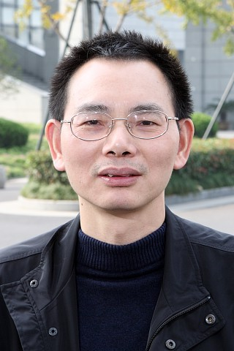
何志刚，汉族，浙江建德人，经济学博士（2002）、浙江工商大学金融学院教授（2003）。浙江工商大学杂志社副社长，《商业经济与管理》《浙江工商大学学报》副主编。 2. 教育背景：毕业于郑州工学院化学工程系、中国社会科学院研究生院和上海财经大学，先后获得工学学士、经济学硕士和博士学位；英国约克大学（The University of York）国家留学基金公派访问学者（2005.11-2006.11）。 3. 工作经历：曾任教于江西财经大学（1989-2006），现为浙江工商大学金融学院教授，兼任中大期货经纪有限公司特约研究员。主要从事期货市场、固定收益证券市场、市场微观结构、金融市场技术分析等领域研究。在期货市场领域，自1993年以来开始从事期货市场研究。至今在该领域已经主持省自然科学基金2项，作为主要成员承担国家自然科学基金2项、省自然科学基金1项、中国期货业协会课题1项，出版著作（合）1本。在债券市场领域，自1999年开始研究我国债券市场的发展问题，参与了由中国证监会牵头的《债券市场发展战略专题研究小组》的工作，主持完成的课题《我国债券市场改革创新研究与政策建议》入选《发展债券市场论证意见》，供决策层参考。至今在该领域已经主持省部级课题3项。在中国经济出版社、经济管理出版社等出版专著4本，其中《中国债券融资功能研究》获得浙江省省级社会科学出版基金资助出版。主编教材《股票、期货市场技术分析》（1995）、《投资学》（2004）、《黄金期货投资：入门与提高》（2009）等。

